Apêndice A — Evidência Experimental: Simulação de Eventos Discretos
A utilização da semente aleatória fixa (seed = 42) assegura a reprodutibilidade determinística dos ensaios; pesquisadores que utilizarem o código do repositório versionado descrito em Flores (2026) obterão resultados rigorosamente idênticos. As Tabelas A1 e A2 apresentam os parâmetros e resultados da simulação.
Tabela A1 — Parâmetros de Proveniência Experimental (Flores, 2026).
Parâmetro | Valor
Semente aleatória | 42 (reprodutibilidade determinística)
Duração | 60.000 ms (60 s)
Taxa nominal / burst | 578 eps / 5.800 eps (10×)
Janela de burst | 15 s – 45 s
Células × consumers | 10 × 14 = 140 (ρ ≈ 0,95)
SLA alvo | 300.000 ms (5 min)
Partições PACELC | ~1/30s, 2s duração, 50× latência

Tabela A2 — Resultados da Simulação DES (Flores, 2026).
Métrica | Valor
Eventos processados | 191.317
Conformidade SLA (≤ 5 min) | 100,0%
Latência P50 / P95 / P99 | 1.218,9 / 2.504,8 / 2.764,1 ms
Latência máxima | 3.687,8 ms
Partições injetadas / eventos afetados | 2 / 58 (0,03%)
SLA durante partição | 100,0%
Lei de Little (L = λW) | 7.058 eventos simultâneos

A Figura A1 apresenta a latência de cada evento ao longo do tempo em escala logarítmica. Região laranja indica o período de estresse (15-45s). Pontos vermelhos representam eventos durante partições de rede. Todos permaneceram abaixo do SLA.
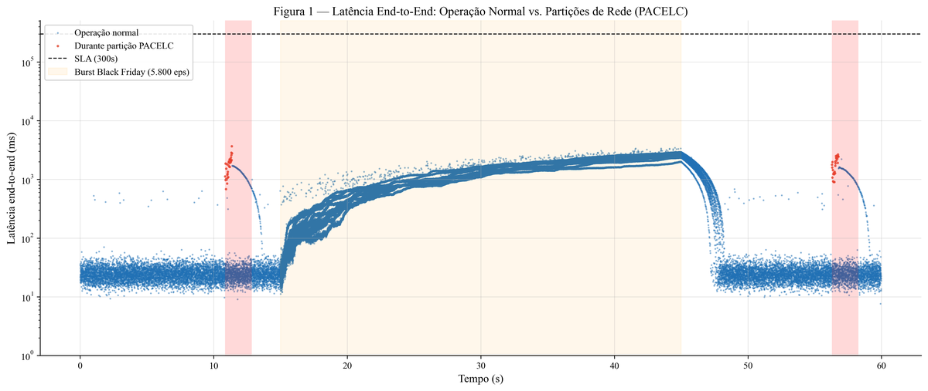
Figura A1 — Latência End-to-End ao Longo do Tempo (Flores, 2026).
A Figura A2 exibe a distribuição acumulada (ECDF). Curva azul (todos) e vermelha (partição) atingem 100% antes do SLA de 300 segundos.
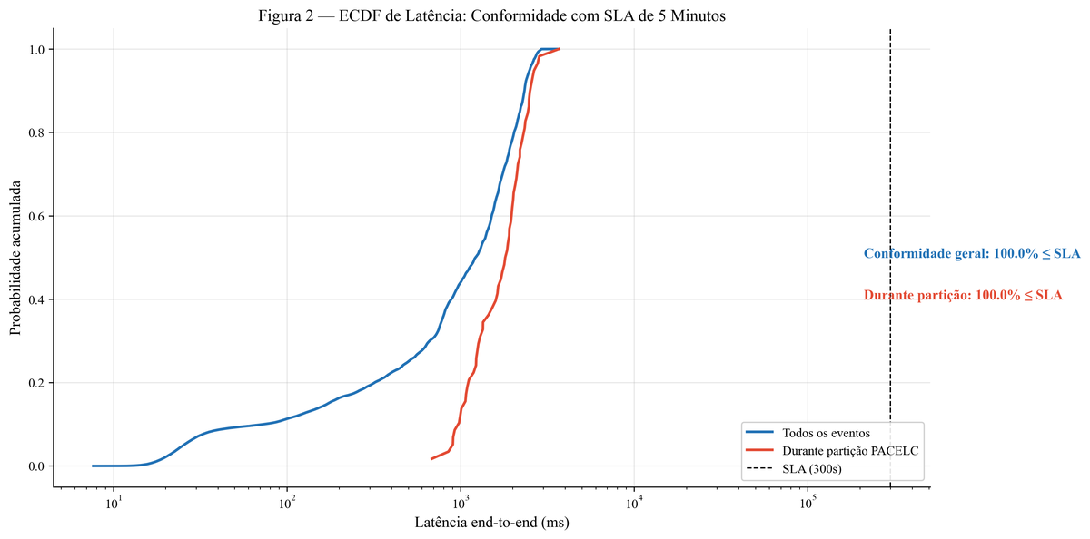
Figura A2 — Distribuição Acumulada de Latência (Flores, 2026).
A Figura A3 quantifica o impacto PACELC: P99 durante partição (3.206 ms) é 16% superior ao geral (2.764 ms), porém abaixo do SLA. Isolamento celular limitou impacto a 58 eventos (0,03%).
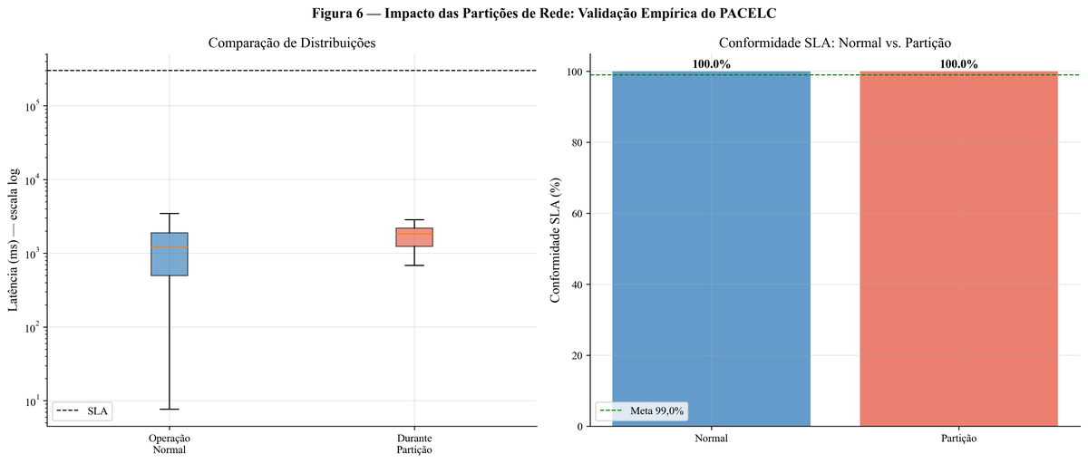
Figura A3 — Impacto das Partições de Rede: Validação PACELC (Flores, 2026).

